PROJET ENVAHISSEUR
Présentation
Space Invaders est un jeu de borne d'arcade sorti en 1978. C'est un jeu de « shoot them up » fixe qui fut extrêmement populaire et influent. Nous allons donc tenter de faire un jeu ressemblant à Space Invaders.
Lien vers un exemple :
https://youtu.be/MU4psw3ccUI?t=86
Voici une architecture de départ pour le jeu. Elle permet de seulement faire bouger le vaisseau vers la droite.
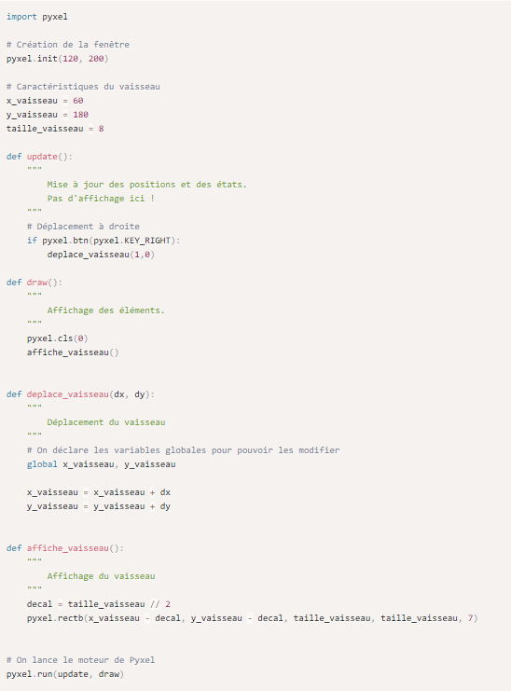
Cahier des charges
Vous trouverez toutes les informations nécessaires sur la page Github de Pyxel.
Voici un premier cahier des charges :
- faire bouger le vaisseau vers la gauche ;
- créer un groupe d'ennemis ;
- lancer un missile en appuyant sur la touche espace (on utilisera pyxel.btnr() pour éviter la répétition) ;
- faire disparaitre un ennemi lorsqu'il est touché par un missile (on fera aussi disparaitre le missile) ;
- faire exploser un ennemi lorsqu'il est touché par un missile ;
- faire bouger les ennemis ;
- faire lancer des missiles par les ennemis ;
- faire exploser le vaisseau lorsqu'il est touché par un missile ;
- compter les points et les afficher ;
- afficher de nouveaux ennemis lorsque tout le groupe est mort ;
- faire descendre les ennemis ;
- faire bouger les ennemis de plus en plus vite ;
- faire exploser le vaisseau lorsqu'il est touché par un ennemi ;
- utiliser les fonctionnalités de Pyxel pour dessiner des jolis vaisseaux et ajouter des sons (voir ci-dessous)

Graphismes
- Nous allons voir comment ajouter des images en pixel art dans votre jeu

Banque d'images
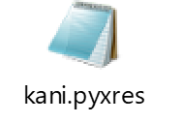
Le plus simple est de créer, modifier une « banque d'images » avec
https://www.pyxelstudio.net/
- Créer votre compte
- Charger le fichier de ressources (image, son)
- https://profjahier.forge.apps.education.fr/pyxel/Pyxres/01-pyxres/

- Utiliser les images sous python

Exemple :
pyxel.blt(30, 10, 0, 0, 16, 16, 16)
